  - 系统自检测界面
系统提供了自检测界面，包含以下测试项：LCD测试，各轴方向脉冲输出测试，按键测试，按键灯测试，主轴输出测试，输出口测试，手摇轮输入测试，通用输入口测试，系统基本信息显示等等；
用户可自行进入界面进行测试；

进入测试界面方法：
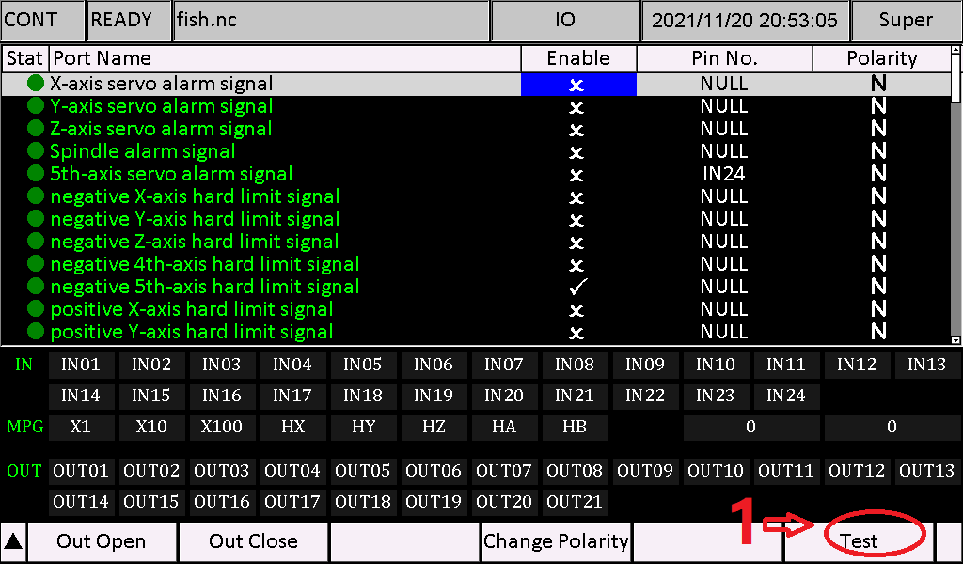
测试界面如下：
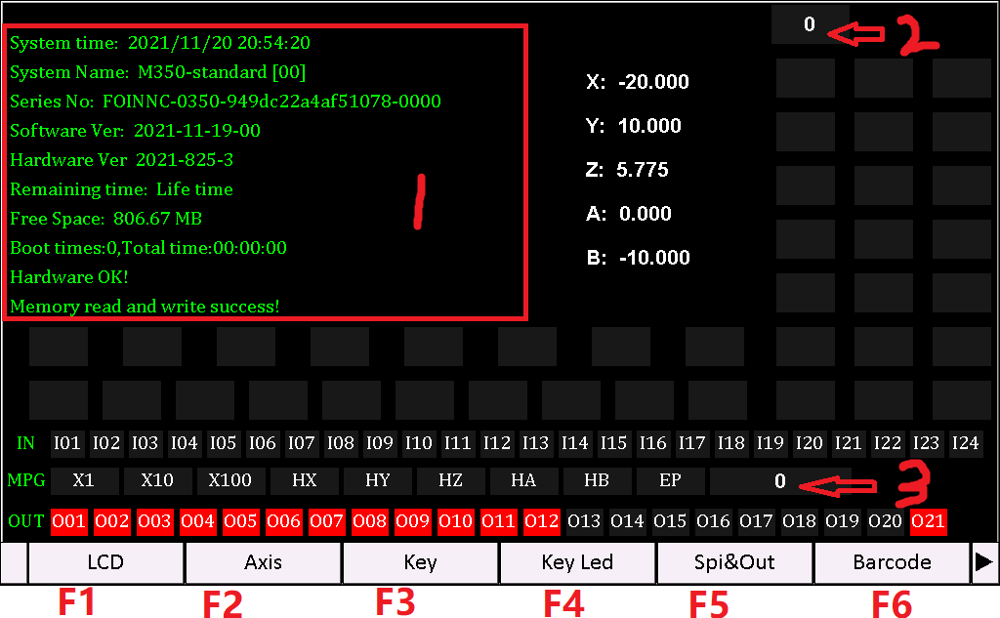
- 系统信息显示区域
- 旋钮编码器显示
- 手摇轮编码器值显示

退出测试界面方法：
长按取消键

